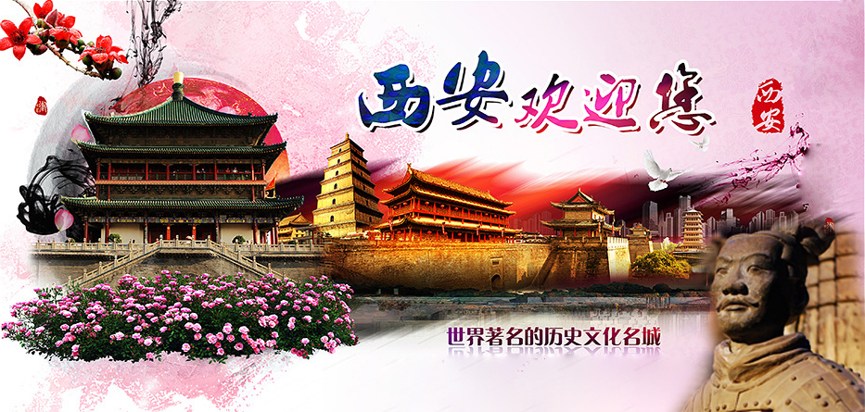
A3线【寻根问祖】→ 古都西安、兵马俑、梦回大秦、华山论剑
黄帝陵轩辕庙、黄河壶口瀑布、圣地延安（西安往返双飞五日）

行程亮点：
☆ 观摩“世界第八大奇迹”——【兵马俑】，领略秦王军阵雄风！
☆ 西安少数保留下来的唐代建筑，西安标志性建筑——小雁塔！
☆ 问鼎五岳之巅——【西岳华山】，回味金庸笔下的侠客柔情！
☆ 祭拜华夏儿女共同的祖先——【黄帝陵】，寻求先祖的佑护！
☆ 母亲河岸边观赏混沌奇迹——【壶口瀑布】，感叹大自然的力量！
☆ 到访革命的摇篮——【延安】，追忆革命先驱精神！
☆ 特别安排：大型沉浸体验式多媒体实景景区【梦回大秦】！
☆ 特别推出：华山免费升级一餐价值68元人的华山论剑之英雄宴！
☆ 独家推出：每团配备“百宝箱”提供个性化服务，让游客体验无微不至的旅程！
☆ 特别赠送：毛主席纪念章每人一枚，每人一副华山登山爱心手套！壶口团团赠送黄河大鲤鱼！
☆ 特别赠送：观看非物质文化遗产——【皮影戏】！
☆ 住 宿：升级四晚四星标准酒店！

发团日期：4月07号、11、14、18、21、25、28号
结算价格：成人2899元/人 儿童 2290元/人 单房差440元/人
退房差320元人 保留早餐
行程一览表
天数 | 行程 | 交通 | 早餐 | 中餐 | 晚餐 | 主要景点
D1 | 广州---西安（飞行时间约2.5小时 ） | 飞机 | 0 | √ | 0 | 【西安博物院】【皮影戏】【钟鼓楼广场】【北院门仿古步行街】
D2 | 西安---黄陵---壶口---延安（各约200KM，车程各约3小时） | 巴士 | √ | √ | √ | 【黄帝陵，轩辕庙】【壶口瀑布】
D3 | 延安---西安（380KM，车程约4.5小时） | 巴士 | √ | √ | 0 | 【枣园】【杨家岭】【大雁塔音乐喷泉广场】
D4 | 西安---华山（140KM，车程约2小时） | 巴士 | √ | 0 | 英  雄宴 | 【西岳华山】
D5 | 华山—临潼（70KM，车程约1小时）-广州（飞行时间约2.5小时 ） | 飞机 | √ | √ | 0 | 【秦始皇帝陵博物院】【兵马俑1、2、3号俑坑】、【铜车马展厅】【梦回大秦】
行程安排：
D1：广州---西安 （飞行时间约2.5小时） (含：晚餐，宿西安)
广州白云机场集合，前往十三朝古都西安，西安咸阳机场接机后乘车赴西安，后前往参观——【西安博物院】西安博物院由文物展馆区、小雁塔以及荐福寺为核心的历史名胜区、园林游览区三部分组成，小雁塔又称“荐福寺塔”，建于唐景龙年间，与大雁塔同为唐长安城保留至今的重要标志。小雁塔是中国早期方形密檐式砖塔的典型作品，是佛教传入中原地区并融入汉族文化的标志性建筑，也是唐代佛教建筑艺术的珍贵遗产，荐福寺钟楼内的古钟被称为“关中八景”之一的“雁塔晨钟”等景观。 特别赠送：非物质文化遗产——【皮影戏】，与老艺人合影，赠送戏院内茶水，边看戏边品茶，感受传统文化的魅力。后游览【钟鼓楼广场】，广场东侧屹立着已有六百多年历史的钟楼，西侧屹立目前所存全国最大的鼓楼。漫步于最具西北少数民族特色的伊斯兰清真步行街——【北院门仿古步行街】自行品尝西北最具特色的各类小吃，感受西北地区少数民族风俗浓烈气息晚餐后入住酒店。
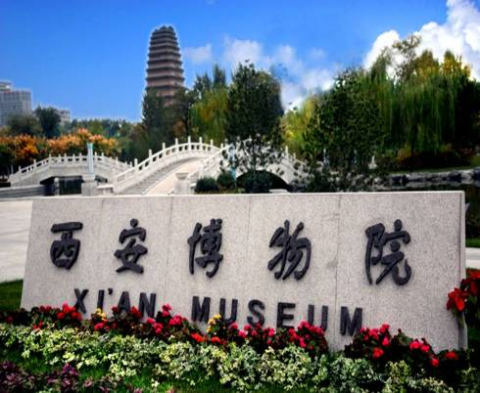
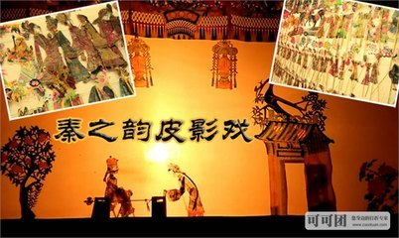
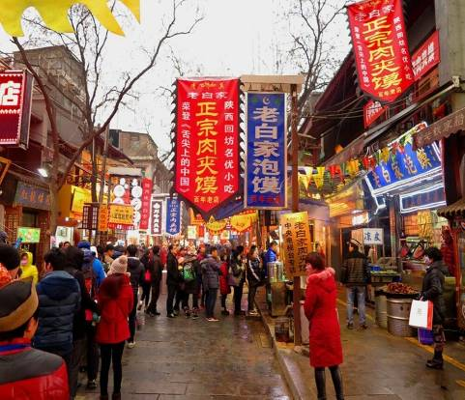

D2：西安---黄陵---宜川---延安（各约200KM，车程各约3小时） （含：早中晚餐，宿延安）
早餐后乘车赴黄陵县,参观中华民族始祖轩辕黄帝的寝陵—【黄帝陵，轩辕庙门票自理91元人】（游览≥1小时）（不含电瓶车30元/人）1961 年国务院公布为第一批全国重点文物保护单位；古墓葬第一号，世称“天下第一陵”；国家重点风景名胜区；首批全国爱国主义教育示范基地；国家AAAAA级旅游区；中国黄帝祭祀文化之乡；千百年来，祭祀活动绵延不断。黄帝陵已成为中华儿女追思先祖功德、抒发民族情感的圣地。中餐后乘车赴宜川县参观象征中华民族气魄的【黄河壶口瀑布】（游览≥1小时），滔滔黄河水，在流经吉县龙王山附近时，由300米乍缩为50米，飞流直下，猛跌深槽，如壶注水然，故曰“壶口”。骇浪翻滚，惊涛拍岸，云雾排空，其雄壮之势，无与伦比。与瀑布相关的景观还有“千米龙槽”、“水里冒烟”、“长虹卧波”、“旱地行船”等。壶口景色，四时各异，严冬则冰封河面，顿失滔滔；春来则凌汛咆哮，如雷贯耳；盛夏则大洪盈岸，蔚为壮观；秋季则洋洋洒洒，彩虹通天。后乘车赴延安，晚餐后入住酒店。
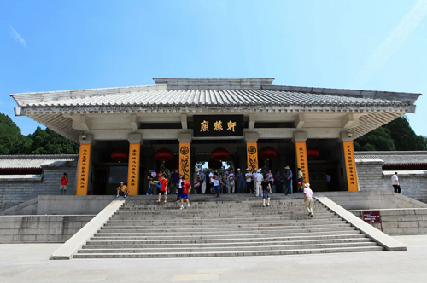
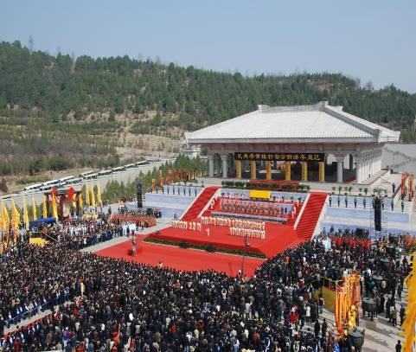
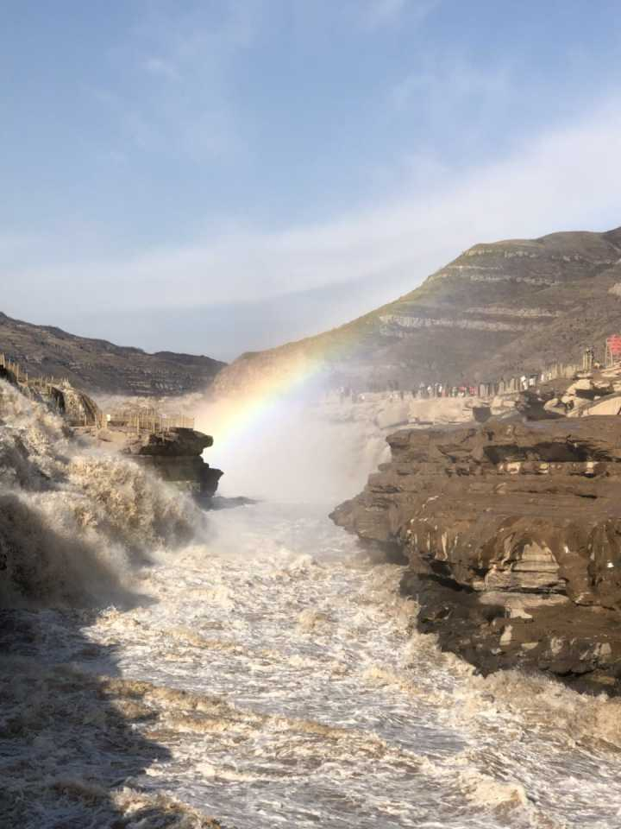

D3：延安---西安（各约380KM，车程各约4.5小时） （含：早中餐，宿西安）
早餐后游览毛泽东、周恩来居住的【枣园】（参观≥40分钟）。这里原是一家地主的庄园，中共中央进驻延安后，为中央社会部驻地，遂改名为“延园”，现旧址大门石柱两侧尚有康生所书“延园”二字。后游览中共七大会议旧址【杨家岭】（参观≥40分钟）。杨家岭是中共中央领导在1938年11月至1947年3月期间的住处。当年这里还曾进行过轰轰烈烈的大生产运动、整风运动，现在主要有中共中央七大会址、延安文艺座谈会会址两处可供参观，在会址后面的小山坡上，散落着一排窑洞，这就是毛泽东、朱德、周恩来，刘少奇等领导同志们当年的住所。特邀延安民间艺人与您同台互动被称为“天下第一鼓”“腰鼓”表演，齐唱时代的信仰----陕北红歌传唱不衰！
中餐后乘车返西安，后游览再现盛唐西市的仿唐建筑广场——【大雁塔音乐喷泉广场】。后入住酒店。
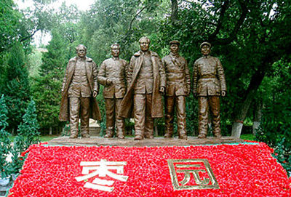
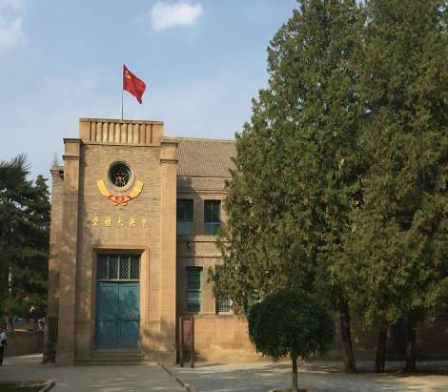
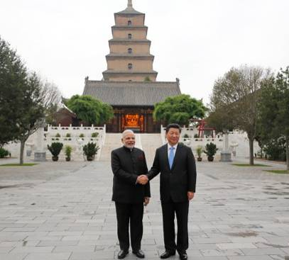

D4：西安---华山（140KM，车程约2.5小时） （ 含：早晚餐，宿华山）
早餐后游览以奇险奇秀闻名天下的五岳之巅——【西岳华山】（自理项目提示：因华山索道交通现有两条(北峰索道和西峰索道)，所以索道交通将由客人根据个人喜好选择乘坐。有以下三种乘坐方式供游客选择：1、北峰往返150元/人，进山车往返40元/人。2、西峰往返280元/人，进山车80元/人，3、西峰上行北峰下行220元/人，进山车60元/人，有些游客不想走回头路建议从西峰上索道北峰下索道）。游览及自由活动≥3小时），沉香劈山救母、智取华山等故事均发生于此，朝阳、落雁、云台、玉女、莲花、苍龙岭、一线天、山势雄伟。晚餐后入住酒店休息。
游览说明：
1.导游带客人乘索道登上华山，简单讲解并交代注意事项后，游客在山上自由活动，导游在山下约定的时间、地点等候集合！
2.友情提示：因华山上无法安排正餐，请游客提前准备些干粮或小食品，自行安排中餐！
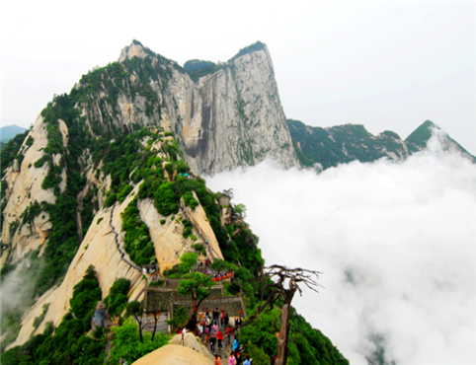
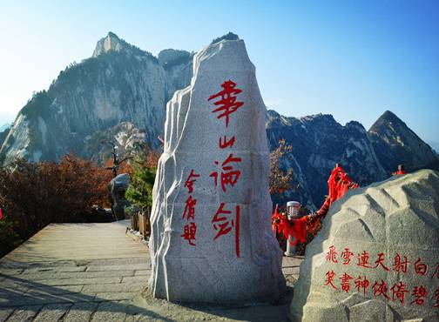
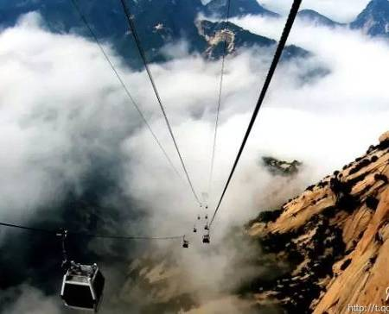

D5华山---临潼---广州（飞行时间约2.5小时） （含：早中餐，宿温馨的家）
早餐后车赴临潼，参观位于骊山北麓的“世界第八大奇迹”【秦始皇帝陵博物院】（不含单程电瓶车，参观≥2.5小时），（景区内包含：【兵马俑1、2、3号俑坑】、 【铜车马展厅】、等几大展馆），秦始皇帝陵博物院获评首批国家AAAAA旅游景区，国家一级博物馆 ，被誉为“世界第八大奇迹”、“二十世纪考古史上的伟大发现之一”。三个兵马俑坑成品字形排列，总面积2万多平方米，坑内放置与真人真马一般大小的陶俑、陶马7000余件，具有很高的艺术价值。1980年，在秦始皇陵西侧，还出土了两乘大型彩绘铜车马，每乘车前驾有四马，车上各有一御官俑。铜车马造型逼真，装饰华美，大量使用金银为饰品和构件，制作非常精巧，被誉为“青铜之冠”，后参观【丝绸之路展览馆】西安是古代丝绸之路的起点，2013年习主席提出了宏伟的“一带一路”的战略，将中国进一步开放给全世界。之后参观大型沉浸体验式多媒体实景景区【梦回大秦】，景区为多媒体实景剧和秦始皇地下皇陵复原展示参观，以秦始皇大遗址为依托，以《史记》中有关秦陵地宫的记载为历史依据，参考“国家863计划”秦岭考古成果建造而成，景区前半部分为乘坐轨道车参观区，运用高科技和数字艺术，通过声、光、电、3D到6D的数字复原和立体展现，是一场高科技的视觉艺术盛宴。结束后车赴西安咸阳国际机场乘飞机返回广州，结束愉快旅程。
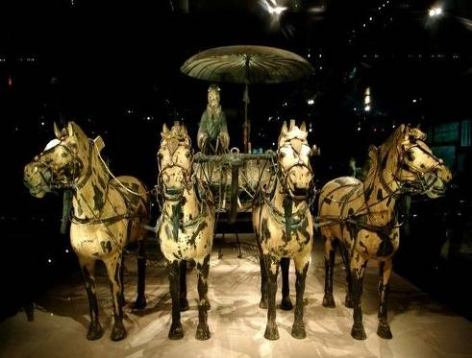
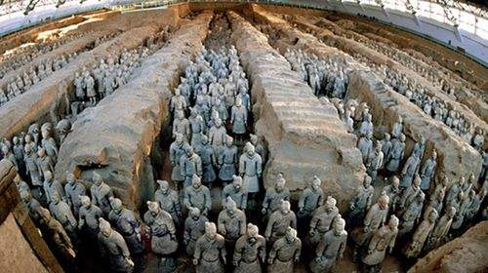
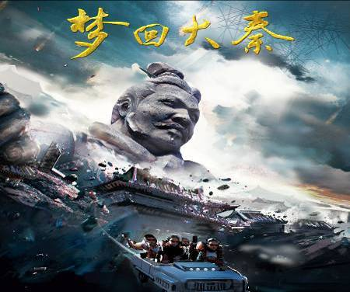

服务标准：
1. 大交通：含往返大交通；
2.住宿：四星酒店标准双人间（不含单房差）；
参考酒店：西安：之茂大酒店、鑫桥大酒店、威尔佳大酒店、沣华国际酒店；
华山：COCO酒店、金榕宾馆、关中客栈、西岳国际酒店、柠宾假日酒店；
延安：和颐酒店、鸿禧南苑 、延安石窑宾馆、盛世祥和或同级；
壶口：黄河壶口饭店、壶口天河花园或同级；
3.餐食、含4个早餐，6个正餐，25元人餐标。华山升级一餐价值68元人的华山论剑之英雄宴！
4.门票：景点首道大门票；
5.导游：持证优秀中文导游；
6.用车：当地空调旅游车（每人1座）；
7.购物：赠送一人一天一支水！
8.如以上备选酒店不能入住的情况下，调整入住不低于以上酒店档次的酒店；
9.赠送景点如因客观原因无法完成不退费，景区里的商店和餐厅里的商店不属于旅行社的购物店不接受投诉。
10．长者优惠政策：65周岁以上退减400元人，保留保险，当地现退！

西安特色景点推介：

兵马俑无线耳机租赁20元/人/点；明城墙80元/人； 大明宫国家遗址公园（含电瓶车，IMAX电影，文博区）120元/人； 夜游（含钟鼓楼、南门广场、大唐不夜城、大雁塔北广场）120元/人； 饺子宴128元/人； 仿唐歌舞268元/人；延安保育院（东西区：198元/人中区：238元/人）；延安保卫战198元/人。
旅游自费项目是根据游客个人的需求增加的额外行程，为保障旅游者权益，避免乱收费，让所有游客明明白白消费，（所有费用已包含门票费、往返大巴车费及导游服务费），特制定以下标准，不强迫，自愿参加，所有自费项目的游客需签字确认人数和项目：
备注：游客自愿增加的项目，不属于旅行社行程内安排，不接受投诉。

